Сценарий линейки «100 лет Комсомолу. 1918-2018»
Вед 1: Здравствуйте дорогие друзья!
Вед 2:Сегодня мы Вам расскажем историю, дела и традиции комсомола.
Вед 1: Начнём по порядку. Начиная с 1 класса, дети вступали во Всесоюзные общественные организации. Сначала это была октябрятская организация, потом пионерская организация и Всесоюзный ленинский коммунистический союз молодежи.
Вед 2: До 1991 года с поступлением в первый класс все учащиеся в торжественной обстановке получали гордое имя – октябрята. Попутно выдавали нагрудные значки — пятиконечная звезда с портретом курчавого Володи Ульянова (Ленин в детстве).

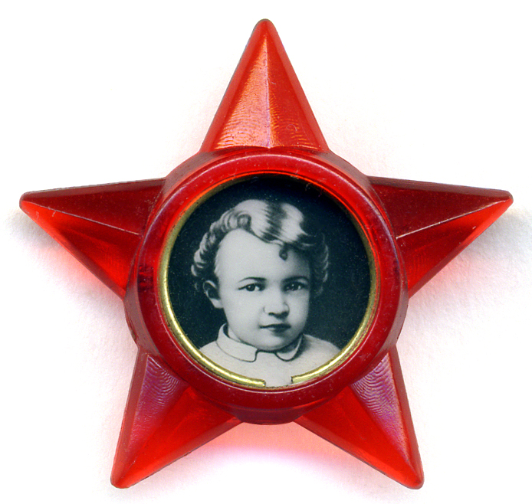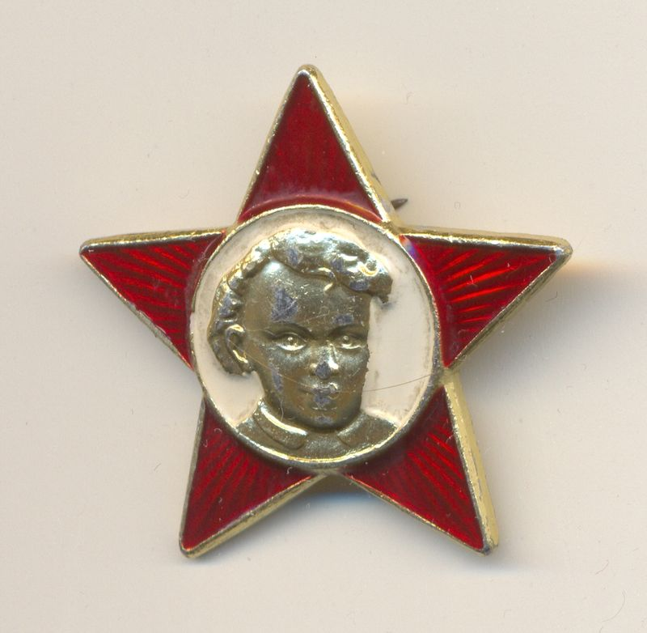

Почему именно октябрята?
Вед 1: Потому что именно в октябре произошло важное событие – Великая Октябрьская Революция. Имя Октябрь носили колхозы, заводы, улицы и проспекты, даже были девочки с именем Октябрина.
Вед2: Октябрята жили по правилам.
(выходят 5 учащихся и читают правила октябрят в стихах)
Все: Наших правил ровно пять.
Мы их будем выполнять
1.Мы активные ребята,
Потому что октябрята.
Октябрёнок, не забудь —
В пионеры держишь путь!
2.Мы отважные ребята,
Потому что октябрята.
Как страны родной герои,
Жизнь свою хотим построить.
3.Мы прилежные ребята,
Потому что октябрята.
Только тех, кто любит труд,
Октябрятами зовут.
4.Мы правдивые ребята,
Потому что октябрята.
Никогда, нигде, ни в чём
Мы друзей не подведём.
5.Мы весёлые ребята,
Потому что октябрята.
Наши песни, танцы, смех
Делим поровну на всех.
Вед 2: С 10 лет, после 3 класса учащихся принимали в пионеры. Прикрепляли на грудь значки и завязывали на шею красные галстуки в форме треугольников.
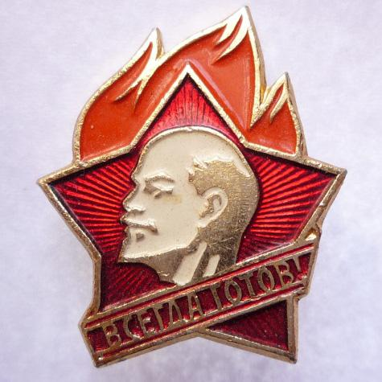
Вед 1: Дел, помимо учебы, у пионера было много. Все пионеры боролись за мир, против поджигателей войны и империалистических хищников.
Вед 2: Дети помогали милиции и участвовали в задержании шпионов. Боевой дух пионеров поддерживался регулярным участием в игре «Зарница». Пионеры –тимуровцы приносили пользу пожилым. Кроме того, дети собирали макулатуру и металлолом.
Вед 1: С 14 лет учащихся принимали в комсомол. Чести быть комсомольцем удостаивался не каждый.
Вед 2: Нужно было быть примерным учеником, иметь активную жизненную позицию. Быть комсомольцем было необыкновенно почетно.
Вед 1: Каждому вступившему в комсомол выдавали нагрудный значок и комсомольский билет.
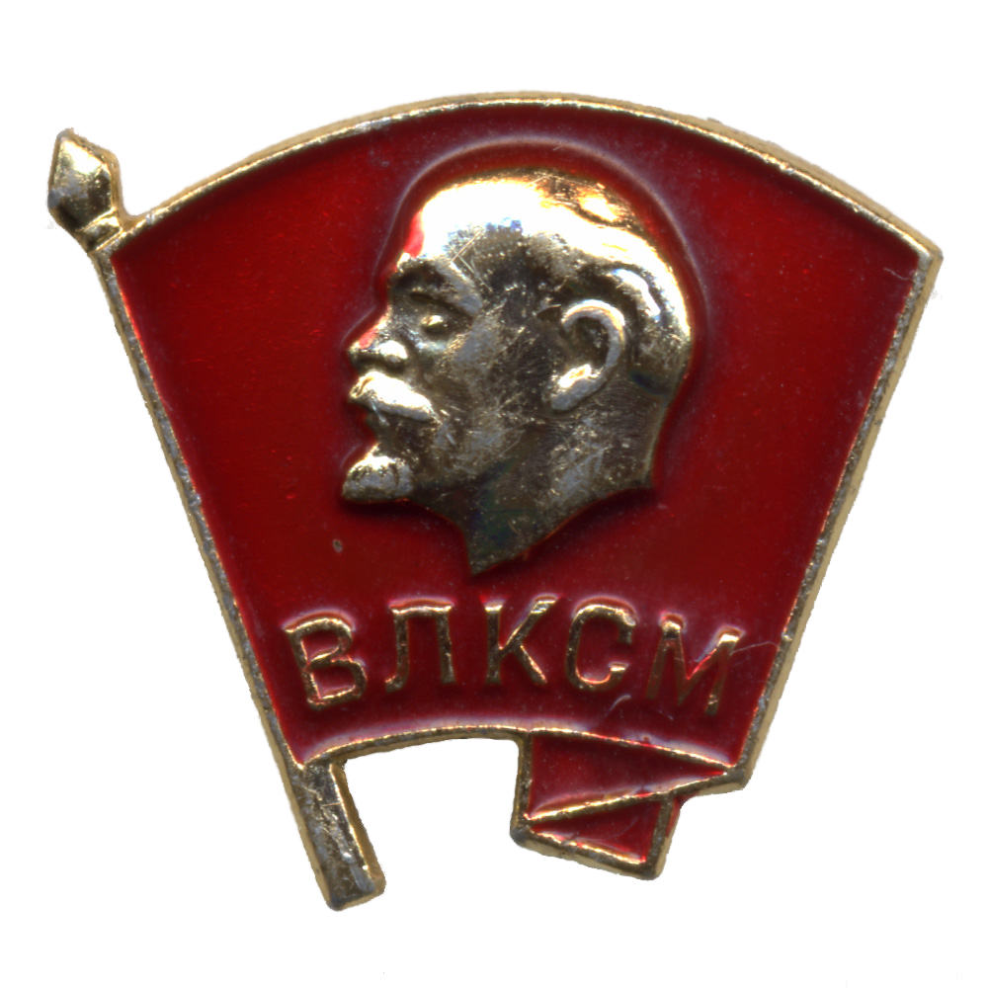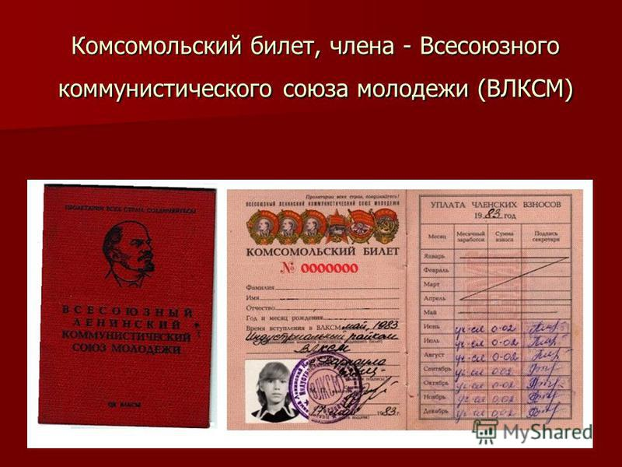

Вед 2: Комсомольцы – это молодёжь от 15 до 28 лет — считались передовой молодёжью. Надо сказать, что в комсомол принимали не всех, а только лучших. Не принимали в комсомол бездельников, тех кто имел вредные привычки или не получил рекомендации от пионерской организации.

Вед 1: Комсомольцы пропагандировали здоровый образ жизни и патриотическое воспитание. Из комсомола даже могли «выгнать».
Вед 2:Комсомольские поколения… О них сложено немало песен и стихов, написаны романы, сняты кинофильмы.

“Марш энтузиастов”

Песня «Комсомольцы- добровольцы»???

Вед 1: Ещё немного истории. 1917 год для России – год перемен. В октябре 1917 года состоялась Великая Октябрьская социалистическая революция и к власти пришли большевики.

Вед 2: В 1918 году началась Гражданская война. Эти события не могли обойти стороной молодежь того времени.
Вед 1: Именно в этот период во многих городах возникали организации рабочей молодежи. Для объединения их в одну организацию 29 октября 1918 году в Москве открылся 1-й съезд рабочей и крестьянской молодежи
Вед 2: День открытия съезда – считается днём рождения комсомола. Стал он называться Российский коммунистический союз молодёжи.
Вед 1: Комсомольцы всегда шли впереди, с честью выполняли все поручения Родины, какими бы они ни были трудными.
Вед 2: В 1924 году комсомолу было присвоено имя Ленина и он стал называться Всесоюзный Ленинский Коммунистический Союз Молодежи.
Вед 1: В 1928 году за героическую борьбу во время гражданской войны комсомол получил свой первый орден – Орден Боевого Красного знамени.
Вед 2: Жизнь первых поколений комсомольцев была трудной. Но романтичной. Стране не хватало угля, металла, машин – они строили шахты, фабрики заводы. Не хватало электричества – и эшелоны комсомольцев отправлялись возводить Днепрогэс и Волховстрой.
Вед 1: В 1931 году за самоотверженный труд Комсомол получает вторую награду – Орден Трудового Красного Знамени.
Вед 2: Год 1941. Тысяча четыреста восемнадцать дней, почти четыре года шла война. Много лишений и тягот вынес наш добрый, мирный по характеру народ, много сил положил, чтобы одолеть лютого врага – немецкий фашизм…

Вед 1: И опять везде первыми были комсомольцы. 7 тысяч из них получили звание - Герой Советского Союза.
Навсегда останутся в сердцах людей имена молодых героев - Николая Гастело, Зои Космодемьянской, Александра Матросова, Олега Кошевого, Лизы Чайкиной и многих других.
Вед 2: В 1945 году за выдающиеся заслуги перед Родиной в годы Великой Отечественной войны комсомол получает третью награду – Орден Ленина.
Вед 1: Год 1948. Комсомольцы восстанавливали разрушенное войной хозяйство страны, строили новые города и поселки.
Вед 2: Четвертую награду – орден Ленина комсомол получил за героический труд в период восстановления тысяч городов и сел, разрушенного войной хозяйства страны.
Вед 1: В 1956 году комсомол получает пятую награду - Третий Орден Ленина, за освоение целинных и залежных земель.
Вед 2: 25 октября 1968 года Всесоюзный Ленинский Союз Молодежи был награжден орденом Октябрьской революции: «За выдающиеся заслуги и большой вклад в становление и укрепление Советской власти»
Вед 1: Отмечая сегодня 100-летний юбилей, тысячи бывших комсомольцев добрым словом вспоминают годы, отданные организации, которая не только сплачивала юношей и девушек, но и воспитывала их в духе преданности Родине, приобщала молодежь к труду, спорту, культуре, давала путевку в жизнь.
Вед 2: Наполненные романтикой комсомольские годы навсегда остались в памяти многих поколений комсомольцев.
Вместе:С праздником тебя, комсомол!

Вед 1: В 2015 г. 29 октября в соответствии с Указом Президента Российской Федерации под № 536 создана Общероссийская общественно-государственная детско-юношеская организация «Российское движение школьников». РДШ

Вед 2: Сегодня организация предоставляет каждому школьнику в возрасте от 8 лет возможности приобретать навыки по всем направлениям деятельности РДШ и принимать участие в творческих конкурсах, тематических слётах, форумах, фестивалях, посещать детские оздоровительные лагеря, заниматься добровольческой деятельностью, встречаться с интересными людьми, заниматься в военно-патриотических клубах, пробовать свои силы в журналистике, обмениваться и перенимать опыт школьников из других регионов страны.

Вед 1: Российское движение школьников имеет свою символику и гимн.



Гимн РДШ

Вед 1: На этом наша линейка подошла к концу. Спасибо всем за внимание!

